Langkah 1

Lalu kita masukkan codingan **git clone https://github.com/dumbwaysdev/dumbflix-frontend.git** lalu menghasilkan output seperti di gambar

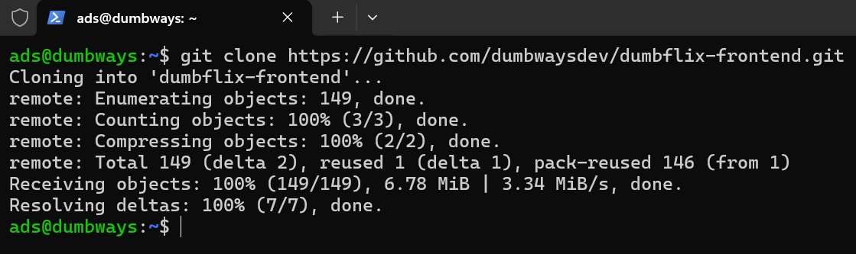

Langkah 2

Lalu kita masukkan codingan **ls, cd dumbflix-frontend/, ls, cat README.md** lalu menghasilkan output seperti di gambar

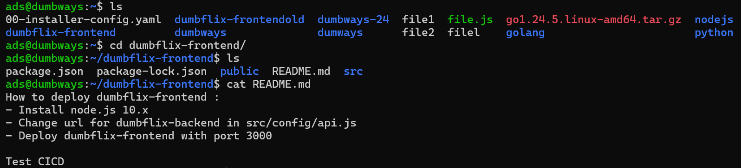

Langkah 3

Lalu kita masukkan codingan **npm start** untuk menginstall program nyalalu menghasilkan output seperti di gambar

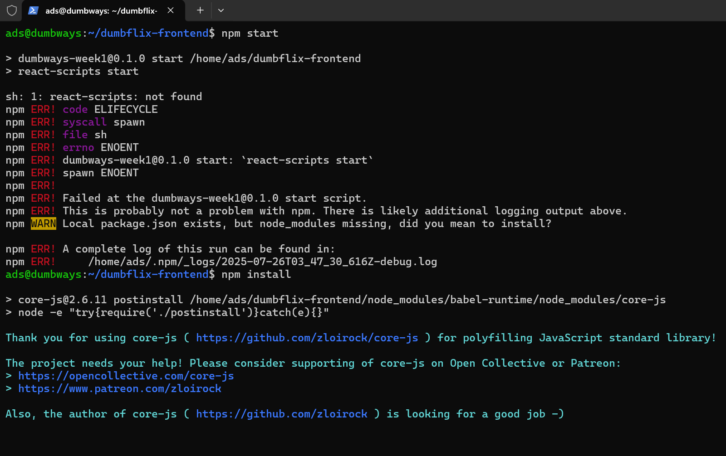

Langkah 4

Lalu kita menunggu prosesdan menghasilkan output seperti di gambar

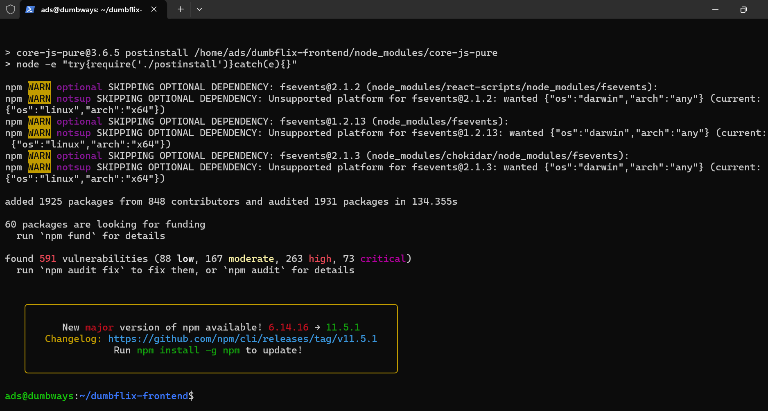

Langkah 5

Lalu kita menunggu prosesdan menghasilkan output seperti di gambar

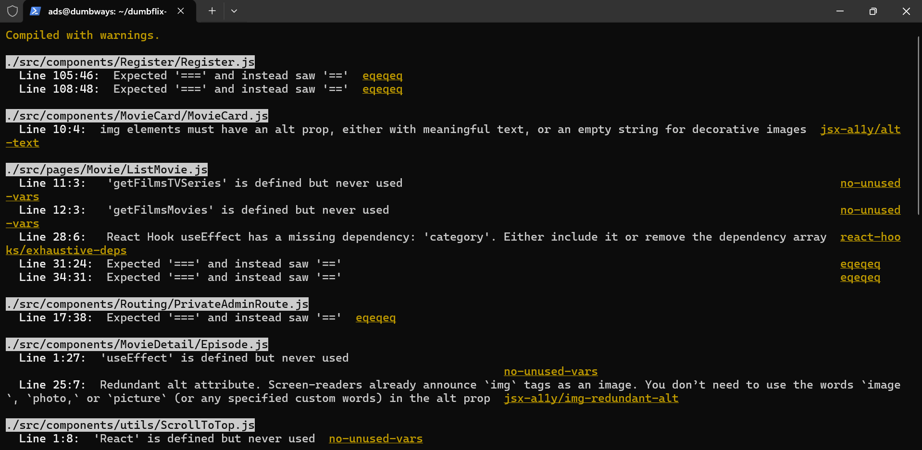

Langkah 6

Lalu kita masukkan url link **192.168.100.51** lalu menghasilkan output seperti di gambar

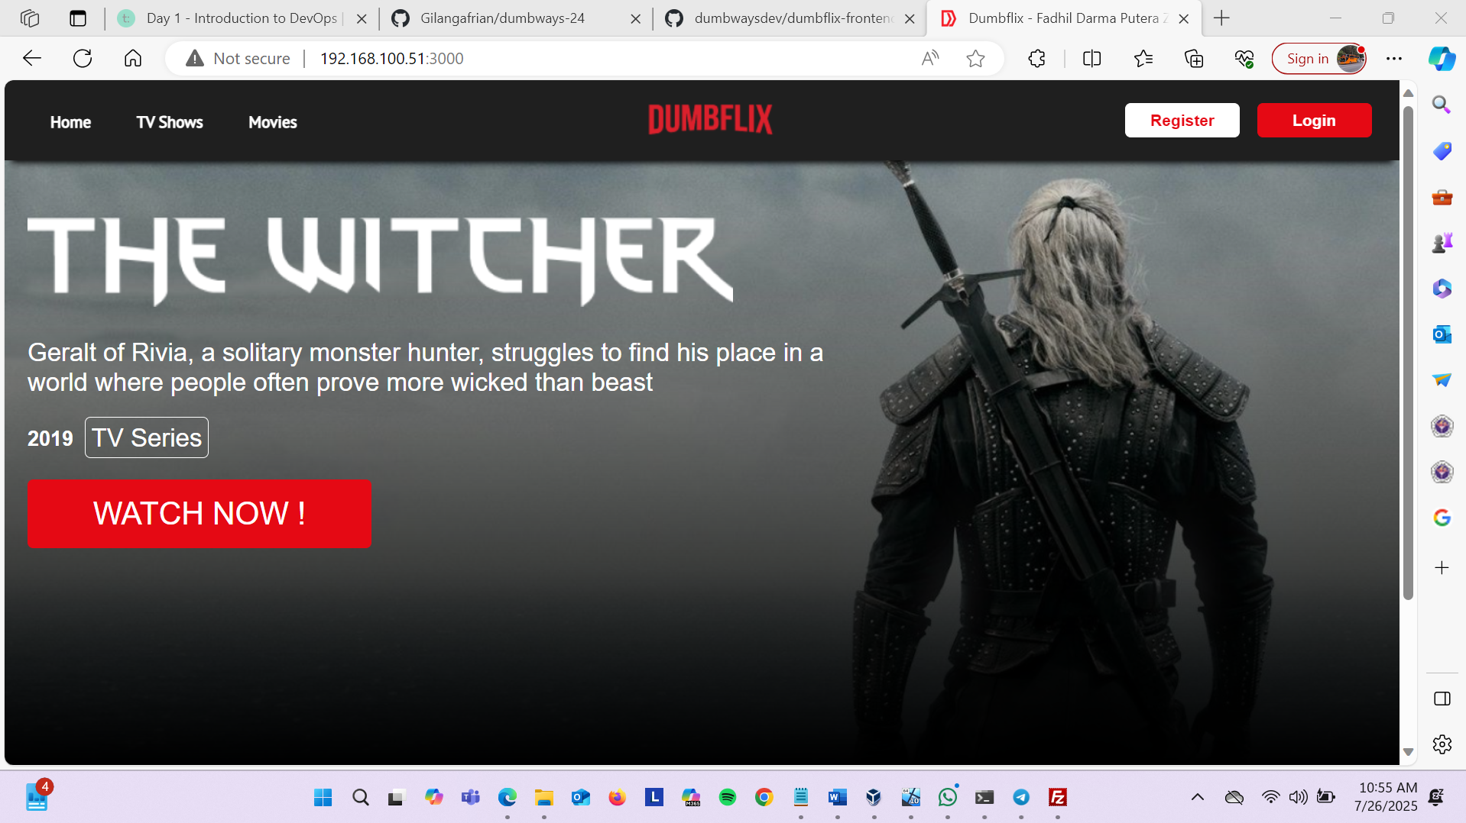

Langkah 7

Hasil setelah dimasukkan registrasi lalu menghasilkan output seperti di gambar

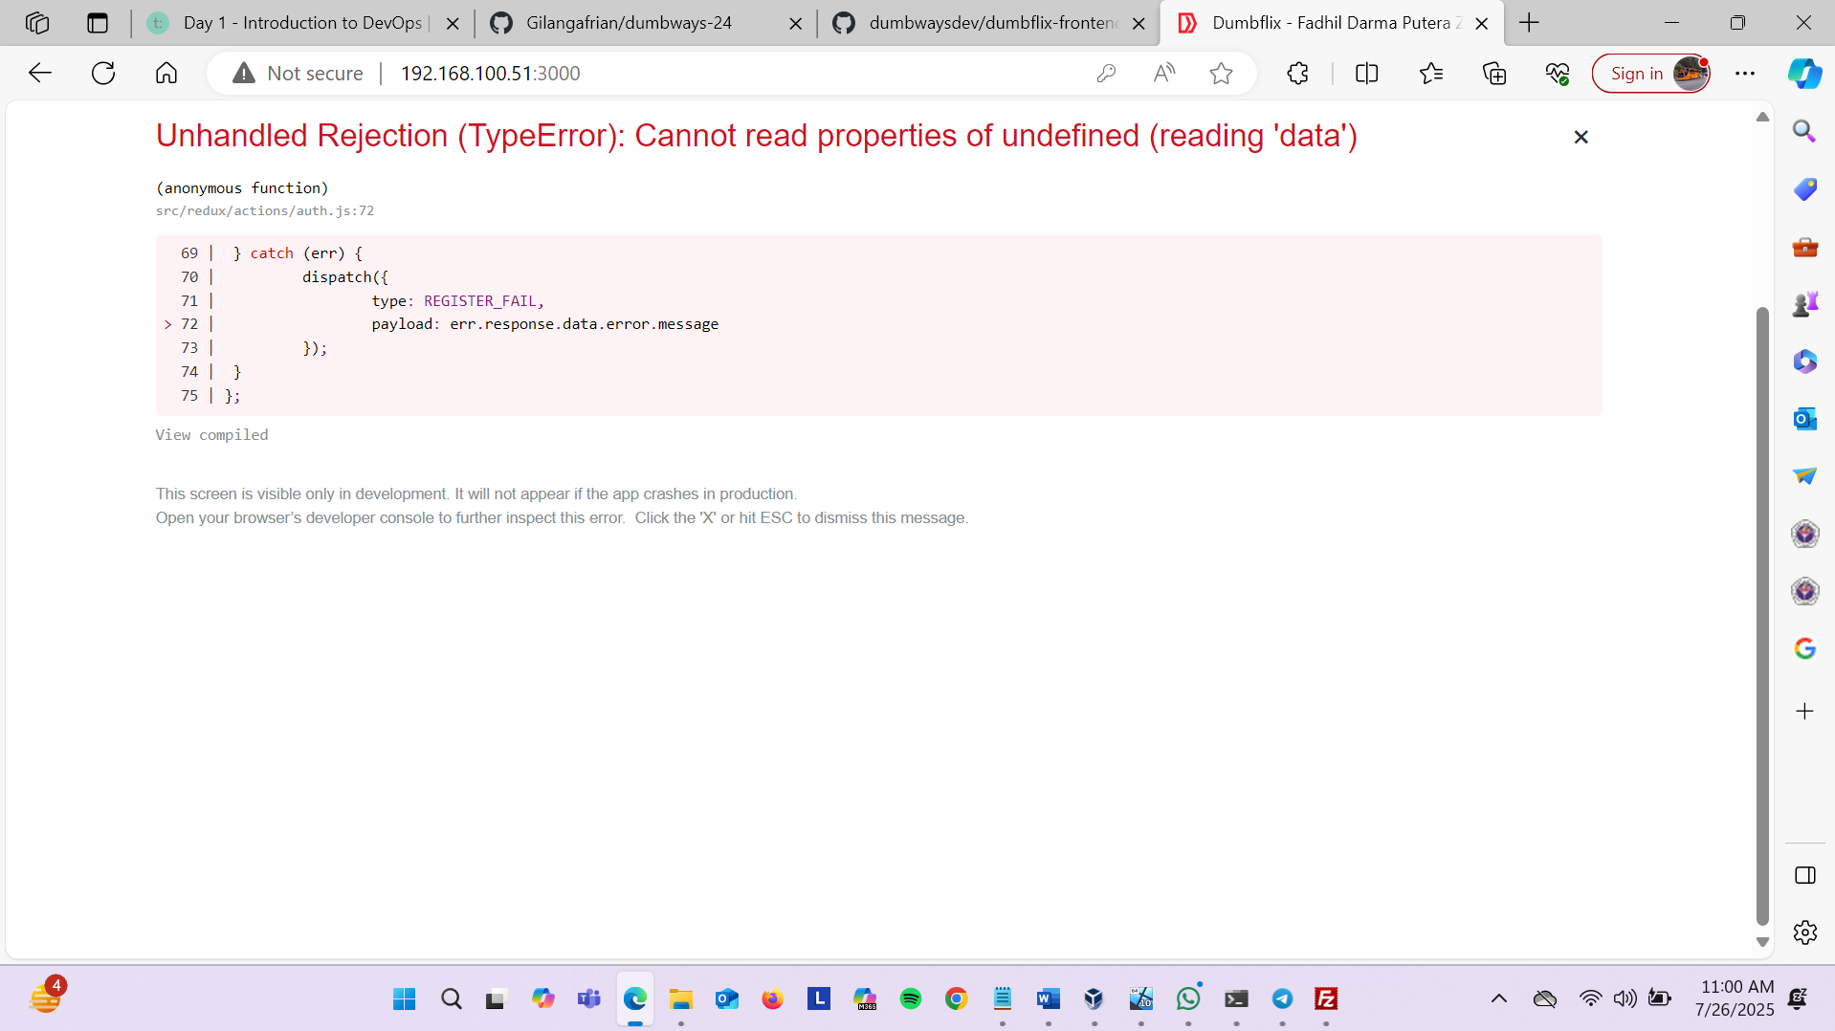

Langkah 8

Lalu kita masukkan codingan **ls, la, nano .gitignore, nano package.json, git status** lalu menghasilkan output seperti di gambar

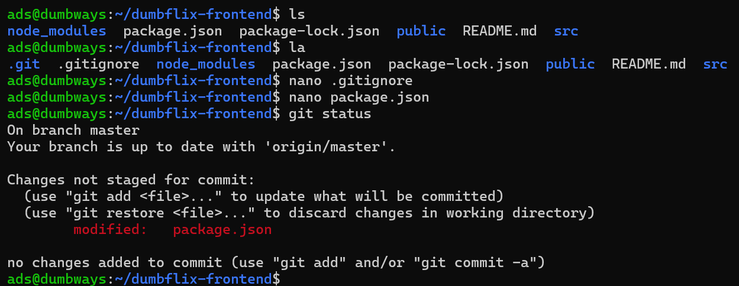

Langkah 9

Lalu kita masukkan codingan **nano .gitignore, git status** lalu menghasilkan output seperti di gambar

